- ANATOMİK UTERUS MAKETİ
MODEL NO ; 15109

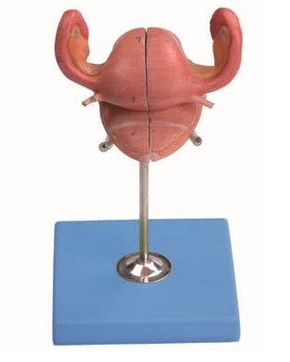

• Uterusun anatomik yapısını sergilemelidir.
• PVC Plastikten imal edilmiş olmalıdır.
• Bir stand üzerinde sergilenmelidir.
• Sagital kesitten İki parçaya ayrılabilir olmalıdır.

